Филиал муниципального бюджетного общеобразовательного учреждения «Средняя общеобразовательная школа №24 п.Бира» в с.Будукан

«РАССМОТРЕНО»  на административном совещании  при заведующей филиала  «__» __________ 2020г.  Заведующая филиала  ________ Ю.Н.Федченко | «УТВЕРЖДЕНО»  Директором МБОУ «СОШ №24 п.Бира» в с.Будукан  «__» __________ 2020г.  Директор  _________ Е.П.Павлова

Программа
летнего оздоровительного лагеря
«Вокруг света»

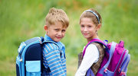

3 смена

Автор - составитель программы:
Шарикова Елена Алексеевна-
учитель русского языка и литературы

2020г.
с.Будукан

Актуальность программы
Воспитательная работа в школе сложна и многообразна: это воспитание в процессе обучения, воспитание в обществе и коллективе, семье и школе, это перевоспитание и самовоспитание, это многообразная воспитательная работа в процессе труда, игры, общения, общественной деятельности, самодеятельности, самореализации, творчества и самоуправления. Поэтому работа летнего оздоровительного лагеря рассматривается как составная часть общего воспитательного процесса в школе.
Реальность такова, что система образования по-прежнему остается главным организатором отдыха и оздоровления детей.
Сейчас, в связи с пандемией, все оказались в непростой ситуации, но сделать ее комфортной под силу каждому участнику процесса — и родителю, и учителю, и ребенку.
Летний лагерь сегодня – это не только социальная защита, это еще и полигон для творческого развития, обогащения духовного мира и интеллекта ребенка, что создает условия для социализации молодого человека с учетом реалий современной жизни.
Как показала практика, основное содержание работы летних лагерей составляет спортивная, познавательная, интеллектуально-творческая деятельность. Надо использовать все возможности для интересного и полезного общения ребят со взрослыми и между собой. Досуг, игры должны побуждать к приобретению новых знаний, к серьезным размышлениям.
Исходя из вышесказанного, мы постарались сделать программу лагеря максимально интересной для детей и отвечающей потребностям и детей, и их родителей и педагогов.
В наши дни, когда противоречия и проблемы детей и взрослых, казалось бы, не имеют разрешения, когда все испытанные и неоднократно проверенные педагогические средства не столь эффективны, как раньше, родители, учёные, воспитатели всё чаще вспоминают об игре.
В современной системе воспитательной работы, которую можно рассматривать как систему социального становления личности, все большее место отводится активным приёмам и средствам воспитания.
Лето для детей – это разрядка, накопившейся за год напряженности, восполнение израсходованных сил, восстановление здоровья, развитие творческого потенциала, совершенствование личностных возможностей, время открытий и приключений, время игры и азартного труда, время событий и встреч с чудом, время познания новых людей, а главное - самого себя. Естественно у каждого ребенка свои планы на лето. Но именно в лагере самореализация каждого ребенка осуществляется в приобщении ребят к разнообразному социальному опыту, к ценностям общественно-значимого досуга. А наша задача – помочь им в этом. Сделать отдых детей более занимательным, насыщенным, полезным для физического и духовного здоровья. Именно это предусматривает программа школьного оздоровительного лагеря.
Новизна данной программы заключается в том, что она будет осуществляться дистанционно.
В течение смены планируется реализация программы по направлениям:
- Организационный;
- Оздоровительный;

- Географический;
- Творческий
Цели и задачи программы
Цель: - создание благоприятных условий для организации досуга учащихся во время летних каникул, развития творческого и интеллектуального потенциала личности, ее индивидуальных способностей и дарований, творческой активности с учетом собственных интересов, наклонностей и возможностей, а также, в связи со сложившейся ситуации в стране очень важно умение организовать досуг на период летних каникул в дистанционном формате, чтобы избежать массового выхода детей на прогулки.
Задачи программы:
Приобщить ребят к творческим видам деятельности, развивать творческое мышление.
- Совершенствовать систему организации занятий детей дистанционно в разновозрастных группах.
- Содействовать физическому, психическому, интеллектуальному, нравственному развитию детей;
- Уделять максимальное внимание развитию личности ребенка, раскрытию его способностей на основе удовлетворения интересов и неудовлетворенных в школе потребностей (прежде всего духовных, интеллектуальных).
- Приобщить детей к разнообразному социальному опыту
- Познакомить с традициями, символикой, играми разных государств.
Этапы и сроки реализации программы
По продолжительности программа является краткосрочной, реализуется в течение одной лагерной смены (18 дней). Программа предполагает формирование разновозрастных (от 6 до 14 лет включительно) ребят, состоящих главным образом из обучающихся филиала МБОУ СОШ №24 п. Бира в с.Будукан.
Реализация программы будет проведена в четыре этапа:
I этап Подготовительный (апрель – май 2020г.)
Деятельностью этого этапа является:
- подготовка школы к летнему сезону;
- издание приказа по школе о проведении летней кампании;
- разработка программы деятельности летнего оздоровительного лагеря;
- подготовка методического материала для работников лагеря;
- отбор кадров для работы в летнем оздоровительном лагере;
- составление необходимой документации для деятельности лагеря (план-сетка, положение, должностные обязанности, инструкции и т.д.)
II этап Организационный (июнь-июль)
Этот период короткий по количеству дней, всего лишь 2-3 дня.
Основной деятельностью этого этапа являются:
- проведение диагностики по выявлению лидерских, организаторских и творческих способностей;
- запуск программы «Вокруг света»;
- знакомство с правилами летнего лагеря.
III этап Практический ( 3- й сезон 18 дней)
Основной деятельностью этого этапа является:
- реализация основной идеи смены;
- образовательная деятельность;

- оздоровительная деятельность;
- культурно-досуговая деятельность;
- вовлечение детей в различные виды коллективно-творческих дел.
IV этап Аналитический (август – сразу по окончании смены)
Основной идеей этого этапа является:
- подведение итогов смены; результатов деятельности лагеря;
- анализ предложений детьми, родителями, педагогами, внесёнными по деятельности летнего оздоровительного лагеря в будущем.
Ожидаемые результаты программы
При активном участии детей и взрослых в реализации программы предполагается, что у каждого возникнет чувство сопричастности к большому коллективу единомышленников.
Успешность детей в различных мероприятиях повысит социальную активность, даст уверенность в своих силах и талантах.
Предполагается, что время, проведенное в лагере, не пройдет бесследно ни для родителей, ни для детей, и на следующий год они с удовольствием будут участвовать в работе лагеря. А также предполагается расширение кругозора детей, повышение общей культуры ребят.
Каждый день смены будет посвящен путешествию в определенную страну.
Ожидаемые результаты для участника программы:
- будут сформированы гражданские качества, культура международных отношений;
- будет реализована мотивация к собственному развитию, участию в собственной деятельности, проявление социальной инициативы;
- будет развита индивидуальная, личная культура, приобщение к здоровому образу жизни;
- будут развиты коммуникативные, познавательные, творческие способности;
- будет создана мотивация на активную жизненную позицию в формировании здорового образа жизни и получении конкретного результата от своей деятельности;
Ожидаемые результаты для педагогов:
- охват учащихся, состоящих на разных видах учёта;
- отсутствие чрезвычайных ситуаций и несчастных случаев;
- повышение качества воспитательной работы;
-формирование умений и навыков, приобретение жизненного опыта адекватного поведения в экстремальных ситуациях;
-улучшения социально-психологического климата в лагере.

Критерии результативности программы.
Для того чтобы программа заработала, нужно создать такие условия, чтобы каждый участник процесса (взрослые и дети) нашел свое место и с удовольствием участвовал в предложенных мероприятиях. Для выполнения этих условиях разработаны следующие критерии эффективности:
- Постановка реальных целей и планирование результатов программы;
- Заинтересованность педагогов и детей в реализации программы, благоприятный психологический климат;
- Удовлетворенность детей и взрослых предложенными формами работы;
- Творческое сотрудничество взрослых и детей

Критерии отслеживания:
* через результаты выполненных контрольных мероприятий, экран роста статуса отряда, количество заработанных за (день) смену условных денежных единиц.
* через практическую деятельность детей по организации и проведению мероприятий;
* через мониторинг посещаемости.
Критерии отслеживания реализации творческого потенциала личности ребёнка.
1. Через анализ (итоговые таблицы, анкеты):
2. Наличие творческой активности;
3. Результативность участия в общелагерных мероприятиях, конкурсах.
Критерии отслеживания формирования устойчивого положительного отношения к пониманию приоритетности своего здоровья и здорового образа жизни.
Качественный и количественный показатель участия детей, мероприятиях оздоровительного направления.
Принципы реализации программы.
Гуманизма, предполагающего отношения к каждому из детей как к самоценности.
Толерантности, терпимости к мнению других людей, другому образу жизни.
Творчества, творческого отношения к делу, проявление способностей в полной мере.
Духовности, формирования у детей и подростков нравственных ценностей, соблюдение норм морали.
Доступности, учет возрастных особенностей детей и выбранных форм работы с детьми.
Основные технологии программы.
Ведущая технология программы – игровая.
Сюжетно-ролевая игра является наиболее оптимальным средством организации досуга детей в летнем лагере. Именно в игре можно примерить на себе разные социальные роли. Эта форма учит и развивает ребёнка незаметно для него самого. Сопутствующими технологиями являются коммуникативная, ТАД (творчество, активность, действие) и др. Эти технологии обеспечат достижение поставленных организационных и методических целей.
Игровая технология раскроет творческий потенциал ребёнка, разовьёт интеллектуальные, творческие способности, привлечёт детей к сознательному выбору активного и здорового образа жизни.
Совещание – это метод коллективной выработки решений или передачи информации, основанный на данных, полученных непосредственно от участников групповой работы. Цель совещания: взаимная ориентация участников, обмен мнениями, координация планов, намерений, мотивов, жизненного и профессионального опыта.
Мозговой штурм – групповое генерирование большого количества идей за относительно короткий отрезок времени. В его основе лежит принцип ассоциативного мышления и взаимного стимулирования. Этот метод ослабляет стереотипы и шаблоны привычного группового мышления, и при этом никто не отмалчивается и «ценные мысли не сохнут на корню». Проводится он при остром дефиците творческих решений и новых идей. Достоинства этого метода – снижается критичность и закрытость мышления, что способствует развитию

творчества, оригинальности, формирует позитивную установку человека по отношению к собственным способностям;
- участникам предоставляется возможность проявить сочувствие, одобрение и поддержку друг другу;
- эффективно преодолеваются внутренние логические и психологические барьеры, снимаются предубеждения, осознаются стереотипы.
-метод интерактивного обучения (социально-психологические тренинги, ролевые игры, дискуссии), в которых дети не просто «проходят» что-то, а проживают те или иные конкретные ситуации. Одним из важнейших средств и методов организации воспитательного пространства является создание органов детского самоуправления-самостоятельности в проявлении инициативы, принятии решения и его самореализации.
Также в работе будут использованы:
- познавательные игры и викторины;
- психологические игры;
- игровые тестирования, опросы, анкетирование;
-конкурсы, акции и т.д.

Механизмы реализации программы.
Программа лагеря представляет собой виртуальное путешествие по странам мира. Все дети в душе фантазёры, мечтатели, покорители разных стран. Жажда путешествий является неотъемлемой частью детства. На время лагерной смены ребята превратятся в путешественников, первооткрывателей, исследователей, пилигримов.
Смена «Вокруг света» - это увлекательное путешествие сквозь время и пространство по самым ярким странам и континентам.
В каждый из 18-ти дней смены дети отправляются в виртуальное путешествие в одну из стран мира. В рамках смены будут проводиться мероприятия, которые познакомят детей с культурой и традициями этих стран. Знакомясь с Америкой, дети примут участие в интеллектуальной игре «По индейской тропе», во время путешествия по Франции ребята попадут на конкурс модельеров «Шляпка, бусы и перчатки». В один из дней отдыхающие отправятся в интерактивное путешествие по Италии, в Японии посетят виртуальные выставки «Техника будущего» и «Краски лета» (икебана). А дню России будет посвящен конкурс русской народной песни.
Побеждая в конкурсах, играх, викторинах юные путешественники будут получать эмблему, символизирующую эту страну. Те ребята, которые наберут большее количество эмблем, станут победителем игры-соревнования.
Участники игры:
- Туристы – воспитанники лагеря.
- Стюарды – вожатые.
- Помощник гида – командир отряда.
- Гид – Начальник лагеря.
Реализация цели и задач смены осуществляется по программе «Вокруг света». Сюжетно-ролевая игра как форма жизнедеятельности даёт большие возможности для формирования позитивной направленности личности ребёнка:
- творческий поиск и талант;
- нестандартное решение проблем;
- активная позиция в игре;
- ответственные действия и поступки.
Методическое обеспечение
- наличие программы детского оздоровительного лагеря в дистанционном режиме
«Вокруг света» 3 смена 2020г, описание модели сюжета программы, плана-сетки;
- должностные инструкции всех участников процесса, приказ об организации лагеря на базе филиала МБОУ СОШ №24 п.Бира в с.Будукан в дистанционном режиме;
- подбор методического материала в соответствии с программой лагеря;
- подбор реквизита для проведения дел;
- разработка системы отслеживания результатов педагогической деятельности и деятельности воспитанников лагеря, подведение итогов, обеспечение гласности достигнутых успехов и результатов в сети Интернет на школьном сайте.
Интернет ресурсы:
https://www.youtube.com/watch?v=waszCOR-tc4 (История России для детей)
https://www.youtube.com/watch?v=xWynNxpxsYQ Путешествие в Италию (видеоролик)
https://www.youtube.com/watch?v=UjLwJ8roQjY Путешествие во Францию (видеоролик)
https://www.youtube.com/watch?v=hfB8T7Ner-I Путешествие в Японию (видеоролик)
https://www.youtube.com/watch?v=5urwMPfdKOE Путешествие в Грецию (видеоролик)
https://www.youtube.com/watch?v=dyrUjN8HelQ Путешествие в Швецию (видеоролик)
ьhttps://www.youtube.com/watch?v=ua25sazjjDE Путешествие в Индию (видеоролик)
https://www.youtube.com/watch?v=8uspb0F2GYU Путешествие в Египет (видеоролик)
https://www.youtube.com/watch?v=xqBBzo0aCKs Путешествие в Бразилию (видеоролик)
https://www.youtube.com/watch?v=5jWJ-vcUrHg Путешествие в Турцию (видеоролик)
https://www.youtube.com/watch?v=ltXzi_g327o Путешествие в Финляндию (видеоролик)
https://www.youtube.com/watch?v=s0bvKib4Dw8 Путешествие в Австралию (видеоролик)
https://www.youtube.com/watch?v=hbb4PYiSnVs Путешествие в Германию (видеоролик)
https://www.youtube.com/watch?v=uD-D7yDOmNg Путешествие в Китай (видеоролик)
https://www.youtube.com/watch?v=yRJFLKm7-Nk Путешествие в США (видеоролик);
https://www.youtube.com/watch?v=ad0pKiHvQ_s Путешествие в Мексику (видеоролик);
https://www.youtube.com/watch?v=9IK-wLwKyAE Виртуальные выставки «Техника будущего» и «Краски лета» (икебана).

План – сетка реализации программы
День | Мероприятие
1.«Сбор и знакомство географов» | - Открытие лагерной смены;  - Анкетирование;  - Тренинги для знакомства;  Игра «Ассоциации».
2.«Россия»  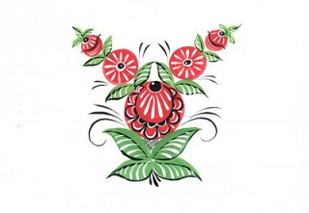 | - Минутка здоровья.  - Россия(видеоролик);  - https://www.youtube.com/watch?v=waszCOR-tc4  - Блиц опрос «Я горжусь»;  Видео-конкурс русской народной песни.
3.«Италия»  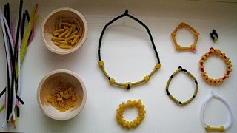 | - Минутка здоровья.  • Путешествие в Италию (видеоролик)  https://www.youtube.com/watch?v=xWynNxpxsYQ  • Блиц опрос «Я узнал»;  • Изготовление украшения из макарон
4.«Франция»  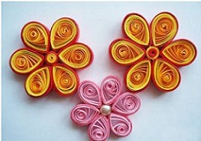 | - Минутка здоровья.  • Путешествие во Францию (видеоролик)  https://www.youtube.com/watch?v=UjLwJ8roQjY  • Блиц опрос «Я узнал»;  • Конкурс модельеров «Шляпка, бусы и перчатки» .
5.«Япония»  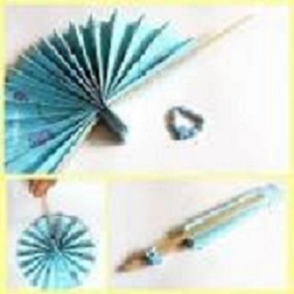 | - Минутка здоровья.  • Путешествие в Японию (видеоролик)  https://www.youtube.com/watch?v=hfB8T7Ner-I  • Блиц опрос «Я узнал»;  • Изготовление японского веера  • Виртуальные выставки «Техника будущего» и «Краски лета» (икебана).  https://www.youtube.com/watch?v=9IK-wLwKyAE
6.«Греция»  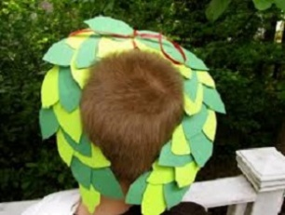 | - Минутка здоровья.  • Путешествие в Грецию (видеоролик)  https://www.youtube.com/watch?v=5urwMPfdKOE  • Блиц опрос «Я узнал»;  • Изготовление венка в технике аппликация  Акция «Дети против наркотиков»
7.«Швеция»  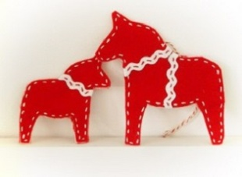 | - Минутка здоровья.  • Путешествие в Швецию (видеоролик)  https://www.youtube.com/watch?v=dyrUjN8HelQ  • Блиц опрос «Я узнал»;  • Изготовление лошадки из фетра
8.«Индия» | - Минутка здоровья.  • Путешествие в Индию (видеоролик)  https://www.youtube.com/watch?v=ua25sazjjDE  • Блиц опрос «Я узнал»;  • Роспись платка в технике батик
9.«Египет»  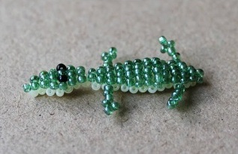 | - Минутка здоровья.  • Путешествие в Египет (видеоролик)  https://www.youtube.com/watch?v=8uspb0F2GYU  • Блиц опрос «Я узнал»;  • Изготовление крокодильчика в технике бисероплетение
10.«Бразилия»  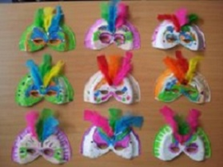 | - Минутка здоровья.  • Путешествие в Бразилию (видеоролик)  https://www.youtube.com/watch?v=xqBBzo0aCKs  • Блиц опрос «Я узнал»;  • Изготовление маскарадной маски
11.«Турция»  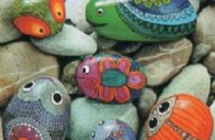 | - Минутка здоровья.  • Путешествие в Турцию (видеоролик)  https://www.youtube.com/watch?v=5jWJ-vcUrHg  • Блиц опрос «Я узнал»;  • Изготовление декоративного камня в технике роспись
12.«Финляндия»  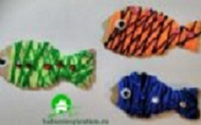 | - Минутка здоровья.  • Путешествие в Финляндию (видеоролик)  https://www.youtube.com/watch?v=ltXzi_g327o  • Блиц опрос «Я узнал»;  • Изготовление рыбки из пряжи и картона
13.«Австралия»  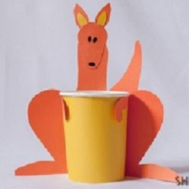 | - Минутка здоровья.  • Путешествие в Австралию (видеоролик)  https://www.youtube.com/watch?v=s0bvKib4Dw8  • Блиц опрос «Я узнал»;  • Изготовление поделки «Кенгуру»
14.«Германия»  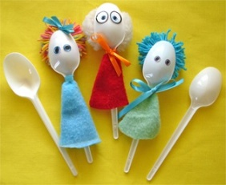 | - Минутка здоровья.  • Путешествие в Германию (видеоролик)  https://www.youtube.com/watch?v=hbb4PYiSnVs  • Блиц опрос «Я узнал»;  • Изготовление куклы из пластиковой ложки
15.«Китай» 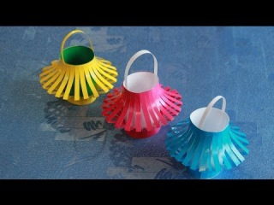 | - Минутка здоровья.  • Путешествие в Китай (видеоролик)  https://www.youtube.com/watch?v=uD-D7yDOmNg  • Блиц опрос «Я узнал»;  • Изготовление фонарика из бумаги
16.«США» | - Минутка здоровья.  • Путешествие в США (видеоролик);  https://www.youtube.com/watch?v=yRJFLKm7-Nk  • Блиц опрос «Я узнал»;  • Интеллектуальная игра «По индейской тропе».
17.«Мексика»  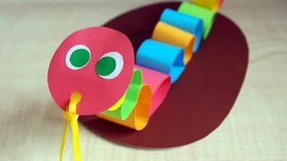 | - Минутка здоровья.  • Путешествие в Мексику (видеоролик);  https://www.youtube.com/watch?v=ad0pKiHvQ_s  • Блиц опрос «Я узнал»;  • Изготовление змейки в технике аппликация
«Подведение итогов» | - Минутка здоровья.  • Конкурс рисунков «Дружба понятие круглосуточное»  Творческий отзыв «Куда бы я хотел поехать и почему»  • Закрытие лагерной смены. Конкурс «Танцы народов мира».

Приложение 1

Девиз лагеря:
Наш лагерь - это сила,
Наш лагерь - это класс!
Давайте засмеёмся все весело сейчас!
Каждый член команды юных географов должен соблюдать Законы и Заповеди.
В лагере законы есть,
Исполнять их долг и честь,
С ними в ногу ты пойдешь,
И друзей себе найдешь!
Ждут нас игры, танцы, смех,
Вдохновенье и успех!
Законы:
Закон точного времени.
Закон доброты.
Закон порядочности.
Закон дружбы.
Закон безопасности.
Закон взаимовыручки.

Заповеди:
Один за всех и все за одного.
Порядок, прежде всего.
Каждое дело вместе
Все делай творчески, а иначе зачем?
Даже если трудно, доведи дело до конца.
Чистота – залог здоровья.

Песня "Вместе весело шагать"
Припев:
Вместе весело шагать по просторам,
По просторам, по просторам
И, конечно, припевать лучше хором,
Лучше хором, лучше хором.
Спой-ка с нами, перепёлка, перепёлочка,
Раз иголка, два иголка - будет ёлочка.
Раз дощечка, два дощечка - будет лесенка,
Раз словечко, два словечко - будет песенка.
Припев:
Вместе весело шагать по просторам,
По просторам, по просторам
И, конечно, припевать лучше хором,
Лучше хором, лучше хором.
В небесах зари полоска заполощется,
Раз берёзка, два берёзка - будет рощица,
Раз дощечка, два дощечка - будет лесенка,
Раз словечко, два словечко - будет песенка.
Припев:
Вместе весело шагать по просторам,
По просторам, по просторам
И, конечно, припевать лучше хором,
Лучше хором, лучше хором.
Нам счастливую тропинку выбрать надобно,
Раз дождинка, два дождинка - будет радуга,
Раз дощечка, два дощечка - будет лесенка,
Раз словечко, два словечко - будет песенка.
Припев:
Вместе весело шагать по просторам,
По просторам, по просторам
И, конечно, припевать лучше хором,
Лучше хором, лучше хором.

Символы и атрибуты:

«Исследователи»:
Исследователь жизнь познать посмеет,
Не только - как учебное ... кино.
Исследователь - тот, кто и умеет,
Узнать всё - как и действует оно!

«Туристы»:
Адреналин у нас в крови,
попробуй нас останови!
Везде был слышен наш девиз,
Ведь мы - туристы, берегись!

«Путники»:
Мы путники по жизни меж дорог,
И второпях проходим поворот.
Бредём во тьме хоть солнце высоко,
И кажется до цели далеко!
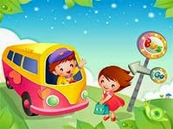

«Странники»
Мы вечные странники жизни,
Мы вечно с тобою в пути
От рожденья по длинной дороге
Идти нам еще и идти!
Кричалка:
Раз, два, три, четыре,
Эй, ребята, шире шаг!
Нет, наверно, в целом мире
Веселей, дружней ребят!
Не грустят в семействе нашем,
Мы поем, танцуем, пляшем,
Все занятья хороши,
Веселимся от души!
Эй, дружок, не унывай!
Нашу песню запевай!

Права путешественников:
Права безопасности жизни
Право свободного общения
Права уважения личности
Право на информацию
Право творческого созидания
Право на инициативу
Право познания.
Право быть счастливыми
Право свободы выбора деятельности

Право на ошибку

Приложение 2

Анкета

1.Ты с удовольствием посещаешь лагерь?
2. Если тебе интересно в лагере, то, что больше всего нравится: петь, танцевать, рисовать, смотреть телевизор, играть, или что-то ещё?
3. Чему ты научился в лагере: выучил песню, научился танцевать, и др.?
4. Если бы тебе разрешили, что бы ты делал в лагере?
5. Чего нет в лагере, чего бы ты хотел?
6. Ты пойдёшь на следующий год в лагерь? Если не пойдёшь, то почему?
10. Какую оценку ты бы поставил за жизнь в лагере?
11.Во время пребывания детей в лагере чаще всего возникало эмоциональное состояние:
- испытывали радость и удовлетворённость собой;
- радость, уныние и гнев;
- уныние, неуверенность в себе.
12. Кто твой друг среди ребят, среди взрослых?
13. Что особенно понравилось в лагере ?
14. Какие мероприятия, проводимые в лагере, понравились больше всего?
15. Какой общественно-полезной работой занимался?
16.Пожелание детей воспитателям, другим детям.

АНКЕТА (в конце смены)

- Что ты ожидал (а) от лагеря?
- Что тебе понравилось в лагере?
- Что тебе не понравилось?
- С кем из ребят ты подружился?
- Какие из мероприятий лагеря понравились тебе больше всего? Почему?
- Какие мероприятия ты будешь рад увидеть в лагере в следующую смену?
- Было ли скучно в лагере?
- Было ли тебе страшно?
- Жалеешь ли ты о чем-то, что произошло за время пребывания в лагере? О чем?
- Что из того, что ты получи (а) в лагере, ты можешь использовать в своей повседневной жизни уже сейчас?
- Что бы ты хотел(а) пожелать себе?
- Что бы ты хотел(а) пожелать другим ребятам?
- Что бы ты хотел(а) пожелать педагогам?.
- Самое важное событие в лагере? Было или оно?
- Можно ли сказать, что ты чему-то научился в лагере?
– Закончи предложения: Я рад, что ……………………………..
Мне жаль, что………………………………………………………
Я надеюсь, что……………………………………………………..
Твое имя, фамилия и автограф на память __________________________________

ИТОГОВОЕ АНКЕТИРОВАНИЕ

Фамилия, имя.
- Самое яркое впечатление за эти дни у меня …
- Из дел, проведённых в отряде, мне больше всего понравилось …
- Из дел, проведённых в лагере, мне больше всего понравилось …
- Несколько слов о нашем отряде …
- Мои впечатления о лагере.
- Если бы я был вожатым, то бы я …
- Хочу пожелать нашему лагерю «Вокруг света» …
- Хотел бы ты ещё раз отдохнуть в нашем лагере?

